**THÁNG 02: MỪNG XUÂN ẤT TỴ, MỪNG ĐẢNG CỘNG SẢN VIỆT NAM TRÒN 95 NĂM 03/02/1930-03/02/2025.**

**Kính thưa quý thầy cô giáo và các em học sinh thân mến!**

Đảng Cộng sản Việt Nam do Chủ tịch Hồ Chí Minh sáng lập, lãnh đạo và rèn luyện. Dưới sự lãnh đạo của Đảng, dân tộc Việt Nam đã làm nên một kỳ tích vĩ đại trong Cách mạng Tháng Tám năm 1945, xoá bỏ hoàn toàn chế độ thực dân phong kiến, lập nên nước Việt Nam Dân chủ Cộng hoà (nay là nước Cộng hoà xã hội chủ nghĩa Việt Nam); đánh thắng các cuộc chiến tranh xâm lược, hoàn thành sự nghiệp giải phóng dân tộc, thống nhất đất nước; tiến hành công cuộc đổi mới, xây dựng chủ nghĩa xã hội và bảo vệ vững chắc nền độc lập dân tộc.

Chào mừng ngày Thành lập Đảng Cộng sản Việt Nam 03/02/1930 - 03/02/2025, Thư viện Trường THCS An Bình trân trọng gửi tới quý thầy cô cùng toàn thể các em học sinh cuốn **“Truyện cổ tích Việt Nam”**, do Nguyễn Cừ tuyển chọn và giới thiệu, được Nhà xuất bản Văn học ấn hành năm 2010, để tìm về ký ức tuổi thơ trong thế giới của những câu chuyện cổ tích diệu kỳ.

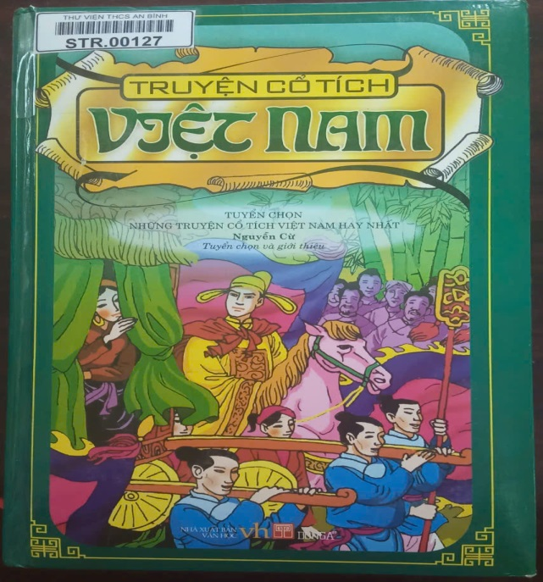

Từ thuở nằm nôi, chắc hẳn ai trong chúng ta cũng có những giây phút “đắm mình” trong những câu chuyện cổ tích qua lời kể của ông bà, cha mẹ “Ngày xửa ngày xưa… ở một làng nọ… ”.

Nhưng trong nhịp sống hiện đại ngày nay, giữa những lo toan, bộn bề của cuộc sống, chúng ta bị cuốn vào guồng quay công việc, buộc phải chạy đua với thời gian, sống vội, sống gấp nên đã vô tình bỏ lỡ một góc ký ức ngọt ngào của tuổi thơ đã nuôi ta khôn lớn.

Với 711 trang sách, **“Truyện cổ tích Việt Nam”**sẽ đưa bạn đọc bước vào thế giới cổ tích đầy phép nhiệm màu đầy lôi cuốn từ những chuyện xưa tích cũ được truyền lại từ ngàn xưa như: *Sự tích Táo quân; Sự tích bánh chưng bánh dày; Sự tích hoa mai vàng; Sự tích quả dưa hấu; Sự tích trầu cau; Sự tích cây đu đủ; Sự tích trái thơm; Sự tích hoa trinh nữ; Sự tích cây vú sữa; Tấm Cám; Cóc kiện trời; Trí khôn của ta đây v.v…*Sự lung linh, huyền ảo cùng với những tình tiết ly kỳ trong mỗi câu chuyện không chỉ hấp dẫn, lôi cuốn về nội dung mà còn mang đậm giá trị nhân văn, chứa đựng những bài học quý báu mà ông cha ta muốn gửi gắm và truyền lại cho con cháu đời sau; đó là bài học về tình yêu thương, đức hy sinh, sự thủy chung, lòng nhân hậu, sự bao dung, trí thông minh của người Việt Nam… Và đặc biệt là chân lý “Ở hiền gặp lành”, kẻ ác sẽ bị trừng trị. Dù trải qua hàng thế kỷ, nhưng những câu chuyện cổ tích luôn được người dân Việt Nam gìn giữ, truyền lại từ đời này qua đời khác và sẽ luôn sống mãi trong tâm thức người Việt. Như nhà thơ Lâm Thị Mỹ Dạ từng viết:

*“Tôi yêu truyện cổ nước tôi  
          Vừa nhân hậu lại tuyệt vời sâu xa…”*

**“Truyện cổ tích Việt Nam”**là một tác phẩm hay, ý nghĩa và bổ ích dành cho mọi lứa tuổi. Mỗi câu chuyện không chỉ mang tính giải trí mà còn ẩn chứa trong đó những bài học bổ ích, mang tính giáo dục sâu sắc. Hãy mở sách ra, và bắt đầu phiêu lưu trong thế giới cổ tích vừa quen thuộc, vừa mới lạ này các bạn nhé!

Sách hiện được xếp giá tại kho truyện với số ĐKCB: 00127 Thư viện nhà trường.

Kính chúc quý thầy cô năm mới thật nhiều sức khỏe, công tác tốt

Chúc các em học sinh luôn chăm ngoan, học giỏi và luôn đạt thành tích cao trong học tập.

Hẹn gặp lại quý thầy cô cùng các em học sinh trong buổi giới thiệu sách lần sau./.

*An Bình, ngày 23 tháng 01 năm 2025*

XÁC NHẬN CỦA BGH CÁN BỘ THƯ VIỆN